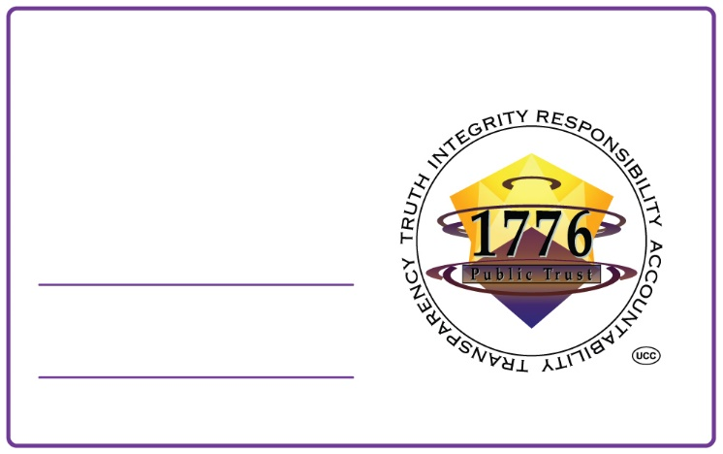
DRIVER’S LICENCE– ŘIDIČSKÝ PRŮKAZ
číslo : vs-14081955
DOPŘEDU SCHVÁLENÝ, AUTORIZOVANÝ
a PŘEDPLACENÝ
PRE-APPROVED, PRE-AUTHORIZED
and PREPAID
IAM-vs-14081955

JÁ JSEM Absolutní a Věčný !

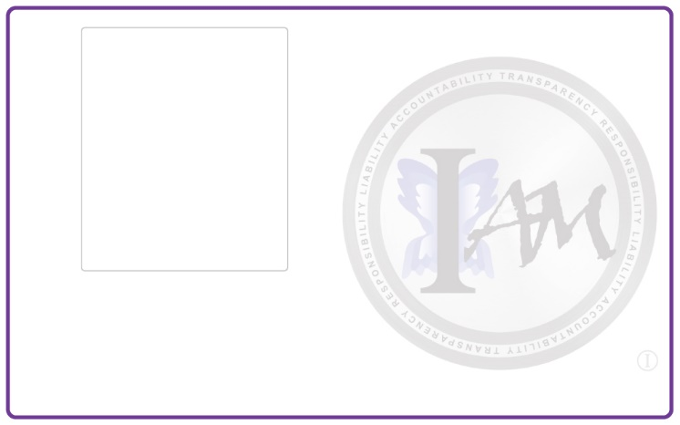
Při dopravě jakýmkoliv dopravním prostředkem, na kterékoliv souši, moři, či vzdušném prostoru, v plném souladu s uvážením, rozhodováním, komplexním okruhem povinností, všeobecné a právní zodpovědností – uvedené se považuje za Zabezpečení a Záruku Originálu
In any time and any drive by vehicle, on any land, sea or in air, full due diskretion, determination, responsibility, accountability, and liability of Original, are the Original Security and Guarantee
vnímaného i jako jméno
also perceived as
Vydané a řízené
JÁ JSEM
Issued pursuant to and Governed by I AM
veronika svobodná
vydal dne, issued on
21.03.2022

